**Valmontone Outlet: investimento da 15 milioni di euro per nuovo ampliamento**

***6.000mq, 20 nuove insegne e un centro medico polifunzionale:***

***cantiere partito ad agosto - opening previsto a Settembre 2021***

*Roma, 2 novembre 2020* – Ha preso il via, ad inizi agosto, il cantiere per la **fase 4 di ampliamento** del Valmontone Outlet, il centro gestito da **Promos**[1] e di proprietà di **DWS**[2] per conto del fondo immobiliare grundbesitz europa.

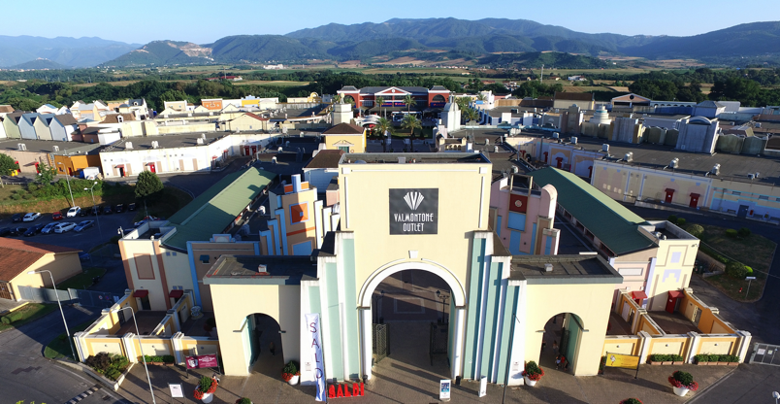

Inaugurato nel 2003, il Centro si trova a soli 40km da Roma ed è posizionato strategicamente a ridosso dell’autostrada A1 Roma/Napoli.

Attualmente si sviluppa su una superficie di 40.000mq che ospita **180 punti vendita** e una **food court**.

Valmontone Outlet che, dall’apertura ad oggi ha registrato **oltre 90 milioni e 400 mila visitatori**, con i **7.400.000** rilevati nel 2019, è **il più frequentato Factory Outlet** italiano, nonché uno tra i più visitati anche a livello europeo.

Il nuovo ampliamento, inoltre, portando i mq a 46.000 e i punti vendita ad oltre 200, permetterà alla struttura di raggiungere un’importante estensione e un’**offerta merceologica** (fashion, design, casalinghi ed elettronica) **tra le più variegate** rispetto agli altri player del settore.

Un progetto, il 2° nato dalla sinergia tra DWS e Promos (nel 2016 era stata inaugurata la food court – la prima in un outlet italiano), che non solo **aumenterà il valore** del Centro ma rappresenterà anche una grande **opportunità di sinergia con il territorio.**

Il cantiere, posizionato nella zona esterna (ingresso Est), si concluderà nel 2021 e vedrà l’inaugurazione della nuova area nel **2° semestre.**

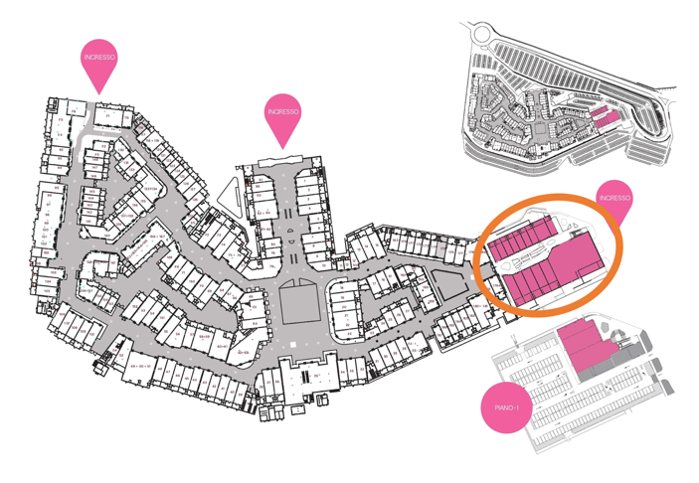

La nuova area, che si estende su una superficie di **6.000mq** e che incrementerà del **20%** l’attuale, accoglierà **20 nuove insegne**, con un mix merceologico complementare a quello attualmente presente, e nuove **zone verdi** piantumate con specie autoctone.

Con un investimento complessivo di **15 milioni di euro** - investimento ancor più notevole considerando l’impatto del Covid period sul settore retail - questo intervento edilizio si posiziona come uno tra i più rilevanti, in Italia, nel 2020.

*“Valmontone Outlet è per il nostro gruppo un asset molto importante e strategico e questo nuovo progetto ne è la conferma –* dichiara **Giuseppe Colombo**, Head of Real Estate Italia **DWS**.*Nonostante lo scenario complesso che stiamo vivendo e in un contesto di business così sfidante, infatti, abbiamo deciso di intraprendere comunque la strada dello sviluppo, incentivati anche degli ottimi risultati che il Centro ha sempre e costantemente registrato. Numeri eccezionalmente positivi confermati, sin da subito, alla riapertura post lockdown e tutt’oggi ancora in crescita. Da sempre crediamo che crescita e rinnovamento siano alle basi del business nel settore retail e proprio ora, soprattutto in questo periodo di crisi, siamo ancora più convinti che non fermarsi ma continuare ad investire sia la strada corretta da percorrere.”*

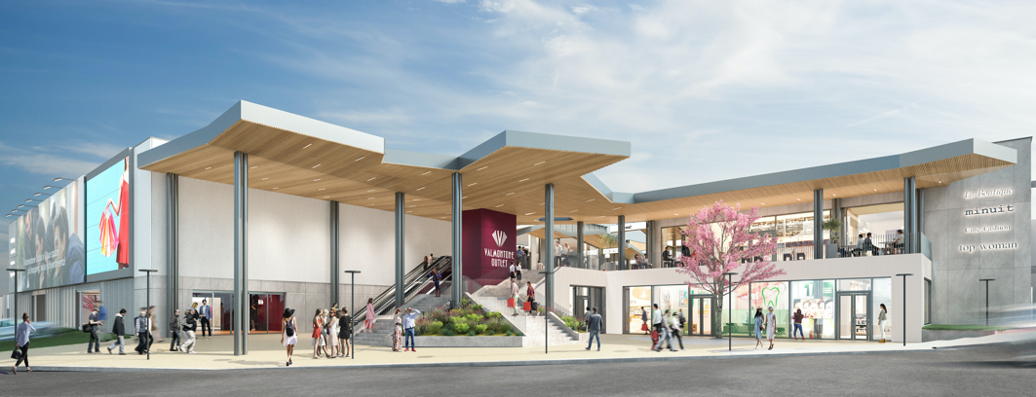

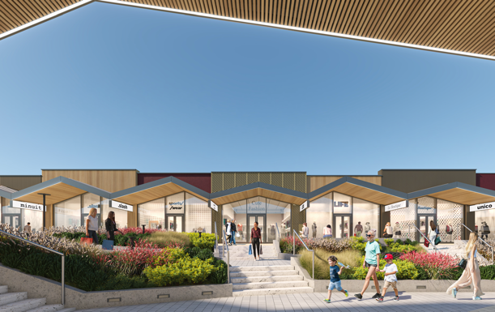

L’architettura – a cura dello studio **Lombardini 22** – sarà moderna e accogliente, molto differente dalle tipiche costruzioni caratteristiche degli outlet, e sarà evidenziata, fin dall’ingresso, dal suggestivo portale per poi svilupparsi, lungo le vie del Centro, con pensiline in legno, ampie zone porticate, grandi vetrine e rigogliosi spazi verdi.

Un **progetto molto innovativo** non solo per quanto concerne l’**architettura** ma anche per la scelta di inserire, per la prima volta in Italia in un Outlet, un’area dedicata ad un **centro servizi**: in linea con le nuove tendenze del retail mixed-used, infatti, l’ampliamento comprenderà **1.000mq** destinati ad **un centro medico polifunzionale**.

“*Questa operazione ha l’obiettivo di posizionare Valmontone Outlet come un centro d’eccellenza a livello italiano e offrire ai visitatori un livello di ospitalità molto elevato, sia per la location più d’appealing e per un’offerta merceologica ancora più ampia ma, soprattutto, per la possibilità di usufruire di servizi medici in loco.* dichiara **Filippo Maffioli**, Amministratore Delegato **Promos.** *Un unicum che siamo certi farà la differenza e andrà a rafforzare la posizione di leadership della struttura.”*

Il nuovo ampliamento sarà inoltre completato da **200 posti auto coperti** e da **1 nuovo ristorante con terrazza** che andrà ad arricchire l’offerta gastronomica già presente e, attualmente, composta da 13 punti ristoro.

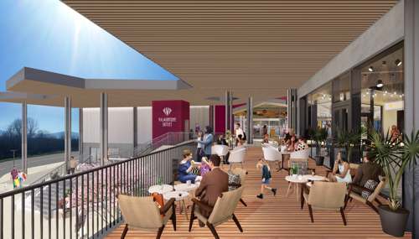

Un piano di espansione che ha voluto tenere conto anche dell’importante rapporto con il territorio che da sempre rappresenta un asset importante per Valmontone Outlet e valorizzarlo il più possibile, partendo dall’opportunità di offrire servizi polifunzionali di prima necessità, ma anche andando ad aumentarne l’indotto, creando oltre **100 nuovi posti** di lavoro che vanno a sommarsi agli oltre 1.200 già impiegati attualmente, tra dipendenti diretti ed indiretti.



1. ***Promos****, fondata nel 1990 dall’attuale Presidente Carlo Maffioli, affiancato oggi dai figli Filippo e Tomaso, ha contribuito a sviluppo, crescita e promozione di numerosi progetti commerciali - sia in Italia che all’estero – diventando, oggi, l’Azienda italiana leader nel comparto Outlet con oltre 450 store under management. Negli ultimi 15 anni, sono ben 9 le strutture outlet promosse, sviluppate e gestite in Italia, per un totale di oltre 1.500 negozi e 300.000 mq pari al 40% del mercato totale.* 
2. ***DWS*** *Con 759 miliardi di euro di patrimonio in gestione (a 30 Settembre 2020), DWS Group GmbH & Co. KGaA (DWS) è uno dei principali asset manager a livello mondiale. Oltre 60 anni di esperienza e una reputazione di eccellenza maturata in Germania e in tutta Europa hanno portato DWS a essere globalmente riconosciuta come provider affidabile di soluzioni di investimento integrate e innovazione nell’intera gamma d’offerta.*

   *Ai clienti privati e istituzionali offriamo la possibilità di accedere alla nostra esperienza negli investimenti in tutte le principali asset class e di investire in soluzioni in linea con i trend di crescita. Le nostre competenze diversificate nella gestione attiva, passiva e in strumenti alternativi, unite a uno spiccato focus sulle tematiche ambientali, sociali e di governance, si fondono per dare vita a soluzioni mirate per i nostri clienti. L’esperienza e le conoscenze sul campo dei nostri economisti, analisti e professionisti degli investimenti trovano espressione in un’unica e coerente CIO View, che guida il nostro approccio strategico agli investimenti.*

   *DWS si propone di innovare il futuro degli investimenti: con collaboratori di 35 nazionalità in 22 Paesi e oltre 75 lingue parlate, siamo presenti a livello locale pur essendo un unico team globale.* 